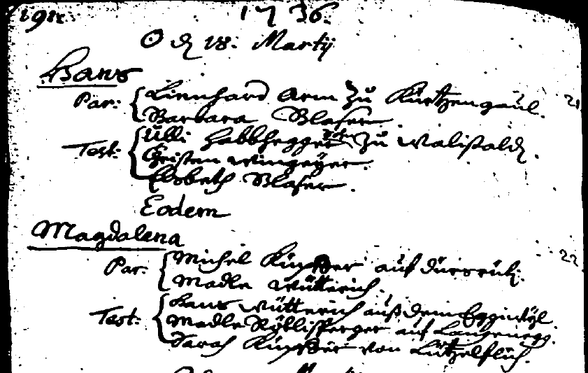

Christening record of Magdalena Kipfer (Kuepfer), 18 March 1736

Kirchenbuch 8 / page 191, #22

